 | Conferencia Mundial de Radiocomunicaciones (CMR-23)  Dubái, 20 de noviembre - 15 de diciembre de 2023 |  | 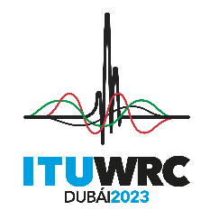
SESIÓN PLENARIA |  | Addéndum 10 al  Documento 149-S
 |  | 30 de octubre de 2023
 |  | Original: inglés
Tailandia
PROPUESTAS PARA LOS TRABAJOS DE LA CONFERENCIA
Punto 1.10 del orden del día
1.10 realizar estudios sobre las necesidades de espectro, la coexistencia con los servicios de radiocomunicaciones y las medidas reglamentarias para posibles nuevas atribuciones al servicio móvil aeronáutico para la utilización de aplicaciones móviles aeronáuticas no relacionadas con la seguridad, de conformidad con la Resolución 430 (CMR-19);

NOC THA/149A10/1
ARTÍCULOS

NOC THA/149A10/2
APÉNDICES

SUP THA/149A10/3
RESOLUCIÓN 430 (CMR-19)
Estudios sobre cuestiones relativas a las frecuencias, incluidas posibles
atribuciones adicionales, para la posible introducción de nuevas
aplicaciones móviles aeronáuticas no relacionadas con la seguridad

______________

